Brønshøj den 19. juli 2017

Møde om valg til provstiudvalg og stiftsråd

Bispebjerg-Brønshøj provstiudvalg indkalder hermed til møde om valg til provstiudvalg og stiftsråd

onsdag d. 23. august 2017 i Bellahøj Kirke kl. 17.30

Dagsorden:
1) Valg af dirigent
2) Redegørelse for provstiudvalgets virksomhed
3) Redegørelse for stiftsrådets virksomhed
4) Gennemgang af reglerne for valg til provstiudvalg og stiftsråd
5) Fastsættelse af antal læge medlemmer til provstiudvalg
6) Valg af valgbestyrelse, som har ansvar for valg af menighedsrepræsentanter og valg af præsterepræsentant til provstiudvalg samt for valg af menighedsrepræsentant til stiftsråd
7) Drøftelse og eventuel opstilling af kandidater til henholdsvis valg af menighedsrepræsentant til provstiudvalg, valg af præsterepræsentant til provstiudvalg og valg af menighedsrepræsentant til stiftsråd
8) Eventuelt

Alle, der deltager i mødet, har tale- og forslagsret. Ved afstemning om det i dagsordenens punkt 5 nævnte spørgsmål er det alene medlemmer af menighedsrådene, der er stemmeberettigede. Ved afstemning om de i dagsordenens punkt 6 nævnte spørgsmål er det alene medlemmer af menighedsrådene, der er stemmeberettigede. Der kan ikke stemmes ved fuldmagt eller pr. brev.

Bispebjerg-Brønshøj provstiudvalg forventer et aftalevalg med én liste, hvor næsten alle menighedsråd er repræsenteret med en kandidat og en personlig stedfortræder. Desuden skal det menighedsråd, som ikke bliver repræsenteret med en kandidat, være repræsenteret af to stedfortrædere. Denne ordning tilstræber at sikre, at alle menighedsråd er repræsenteret gennem hele valgperioden. For at komme så tæt på den endelige liste som muligt til valgmødet, bedes de menighedsråd, som foreslår en kandidat, der ikke har mulighed for at være til stede, medbringe en underskrevet erklæring fra deres kandidat og stedfortræder om villighed til at opstille. Hvis der er enighed om en liste på mødet, aflyses valget.
Præsterne vælger en repræsentant på provstikonvent d. 16.8. 2017.

På provstiudvalgets vegne
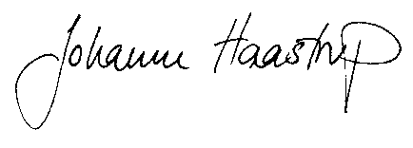
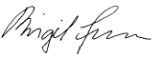
Birgit Jensen Johanne Haastrup
Formand for Bispebjerg-Brønshøj Provstiudvalg Provst for Bispebjerg-Brønshøj Provsti

